Члены Правительства Республики Алтай

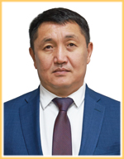 | Малчинов Эжер Николаевич  Исполняющий обязанности Первого заместителя Председателя Правительства Республики Алтай
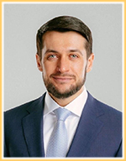 | Прокопьев Александр Сергеевич  Заместитель Председателя Правительства Республики Алтай
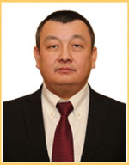 | Сумин Адар Геннадьевич  Заместитель Председателя Правительства Республики Алтай
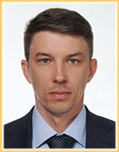 | Черников Антон Михайлович  Заместитель Председателя Правительства Республики Алтай
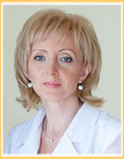 | Завьялова Ольга Владимировна  Исполняющий обязанности заместителя Председателя Правительства Республики Алтай,  министра финансов Республики Алтай
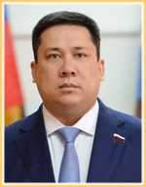 | Полетаев Владимир Владимирович  Исполняющий обязанности заместителя Председателя Правительства Республики Алтай, полномочного представителя Республики Алтай в городе Москве
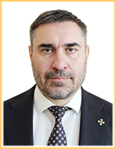 | Хубезов Дмитрий Анатольевич  Исполняющий обязанности заместителя Председателя Правительства Республики Алтай,  министра здравоохранения Республики Алтай
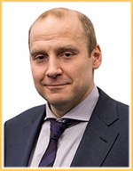 | Жаворонков Максим Константинович  Руководитель Аппарата Главы Республики Алтай, Председателя Правительства Республики Алтай и Правительства Республики Алтай
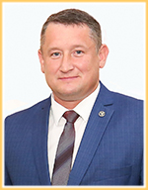 | Маргачёв Михаил Юрьевич  Полномочный представитель Главы Республики Алтай, Председателя Правительства Республики Алтай в Государственном Собрании – Эл Курултай Республики Алтай и по взаимодействию с органами местного самоуправления в Республике Алтай
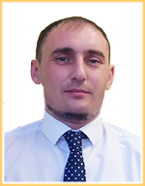 | Алымов Сергей Павлович  Министр цифрового развития Республики Алтай
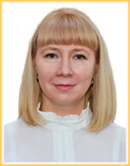 | Антарадонова Наталия Петровна  Министр юстиции Республики Алтай
 | Антарадонова Ольга Юрьевна  Министр культуры Республики Алтай
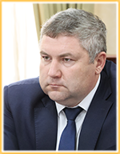 | Боровиков Сергей Сергеевич  Министр экономического развития Республики Алтай
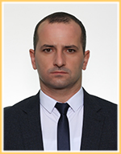 | Гущин Артур Леонидович  Исполняющий обязанности министра транспорта и дорожного хозяйства Республики Алтай
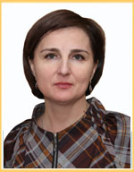 | Саврасова Ольга Станиславовна  Министр образования и науки Республики Алтай
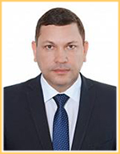 | Санаров Алексей Иванович  Исполняющий обязанности министра труда, социального развития и занятости населения Республики Алтай
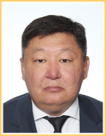 | Сумачаков Айлан Иванович  Исполняющий обязанности министра природных ресурсов и экологии Республики Алтай
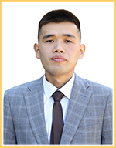 | Суразов Александр Германович  Министр молодежной политики и спорта Республики Алтай
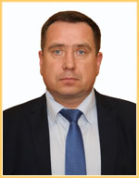 | Цыгулев Андрей Сергеевич  Министр сельского хозяйства Республики Алтай
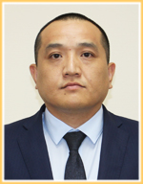 | Чакыров Алексей Александрович  Исполняющий обязанности министра строительства и жилищно-коммунального хозяйства Республики Алтай
Дата обновления страницы: 17.12.2024 13:38:48

